Pressemitteilung
Zum Staffelstart von „Game of Thrones“ die Drehorte der Kultserie kennenlernen

Auf den Spuren Cersei Lannister und Jon Snow wandeln? Oder doch lieber die Schauplätze von „Harry Potter“ und „Herr der Ringe“ besuchen? Hier ist das möglich

Holzwickede. Nerds in ganz Deutschland können es kaum erwarten. Ab dem 15. April läuft die achte und finale Staffel von „Game of Thrones“ an. Parallel zur US-Ausstrahlung ist die erste Folge der HBO-Fantasyserie schon um drei Uhr morgens auf Sky zu sehen. Welcher Serienheld am Ende allen Gefahren trotzt, Schlachten überlebt und auf dem Eisernen Thron Platz nimmt, das wird die neue Staffel der Kultserie zeigen. Fans, denen es nicht genügt, Westeros nur vor dem Fernseher zu bereisen, haben dazu auch im echten Leben die Möglichkeit. Denn viele der Schauplätze gibt es wirklich. Urlaubsguru nimmt Nerds mit auf die Reise!

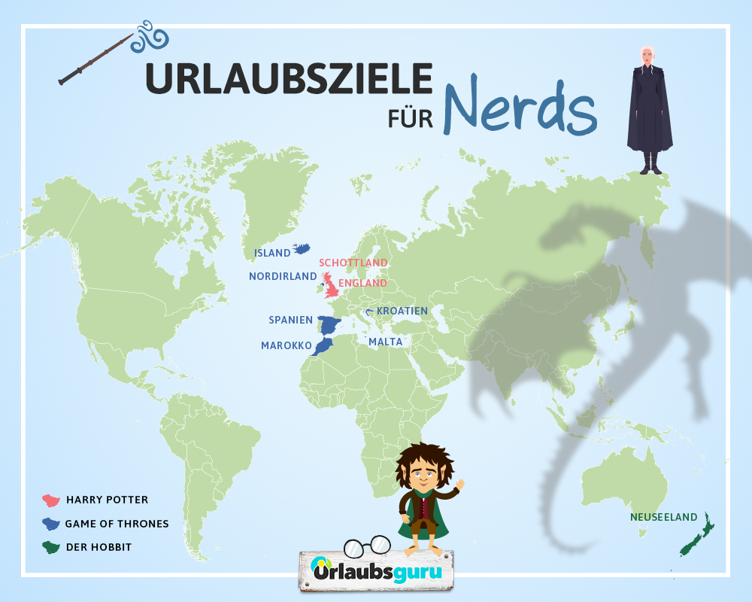

Game of Thrones
Die Orte auf Westeros und Essos, den Kontinenten von „Game of Thrones“, könnten kaum unterschiedlicher sein: Von schneebedeckten Bergen über weite Felder, raue Meere, mediterrane Küsten bis hin zu heißen, trockenen Wüsten ist alles vertreten. Wer sich auf die Spuren der Saga von George R. R. Martin begeben möchte, muss gleich mehrere Reiseländer ansteuern – Kroatien, Island, Nordirland, Malta, Marokko oder auch Spanien. Ganz egal, ob Fans eher die Starks, Lannisters oder doch die Targaryens bevorzugen, sehenswert sind die Drehorte allesamt.

Kroatien
Vor allem in Kroatien gibt es viele Sehenswürdigkeiten zu besichtigen. Die Stadt Königsmund wird bevorzugt von der Altstadt von Dubrovnik „dargestellt“. Bei der Schlacht um Schwarzwasser sind in der Serie die imposanten Steinmauern, die dramatischen Klippen und die Festung Lovrijenac an der Küste Kroatiens zu bewundern. Ihren „Walk of Shame“ in der fünften Staffel absolviert Cersei Lannister in einer bekannten Straße Dubrovniks, der Stradun. Ganz in der Nähe von Dubrovnik, in Trsteno, liegt der botanische Garten Trsteno Arboretum, der die Gärten von Königsmund darstellt. Für weitere Landschaftsaufnahmen wurde im Nationalpark Krka gedreht.

Auch die Stadt Split ist ein Highlight für „Game of Thrones“-Fans. Im Diokletianpalast in Split fanden Aufnahmen zu der Sklavenstadt Meereen statt. Die riesige Palastanlage ist rund 1.700 Jahre alt und beherbergt in den Gewölbe-Kellern in der Serie zwei von Daenerys‘ Drachen.

Island
Original-Schauplätze der Welt nördlich der Mauer können Liebhaber der Serie in Island bestaunen. Die Grjótagjá-Höhlen dienten als Kulisse für die Liebesszene von Jon Schnee und der Wildlingsfrau Ygritte. Die unterirdische Thermalquelle befindet sich im Nordosten Islands in einer kleinen Lavahöhle in der Nähe des Sees Mývatn. Das nahe gelegene Lavafeld Dimmuborgir ist in der Serie in der Szene zu sehen, in der die Wildlinge auf dem Weg in Richtung Süden ihr Camp aufschlagen.

Irland
Winterfell, der Sitz der Familie Stark, ist in der Realität eines der beeindruckendsten Schlösser Nordirlands, Castle Ward. Szenen, die in der Nähe von Winterfell spielen, wurden zu großen Teilen im Tollymore Nationalpark gedreht, der am Fuße der Mourne-Berge im Osten des Landes liegt. Die Landschaft von Nordirland wurde auch für Szenen für die Sturmlande und die Eiseninseln auserkoren. Die rauen Klippen der Murlough Bucht sind bestens für Szenen der Eiseninseln geeignet.

Malta
Auch Malta stellt für Königsmund die Kulisse. In der ersten Staffel wurde für die Szenen in Königsmund hauptsächlich dort gedreht. An der Ostküste Maltas liegt der Ort Fort Ricasoli, der den perfekten Drehort für die Festung von Königsmund darstellt. Der San Anton Palace wurde im 16. Jahrhundert erbaut. In der Serie schreiten die Darsteller bei ihren Szenen durch die wunderschönen Gärten und das imposante Gebäude.

Marokko
Für Schauplätze von Essos und Astapor wurde die Crew von „Game of Thrones“ in Marokko fündig. Zu Beginn hält sich Daenerys in Pentos (an der Westküste von Essos) auf, Szenen dafür wurden in Aїt-Ben-Haddou gedreht. Die Stadt, die Astapor ihr Gesicht geliehen hat, heißt Essaouira, nicht weit von Marrakesch entfernt.

Spanien
Zu guter Letzt fanden die Serienmacher auch in Spanien viele geeignete Drehorte. So diente der Königspalast Alcázar de Sevilla, im andalusischen Sevilla, als Kulisse für die Wassergärten von Dorne. Die Stierkampfarena Plaza de Toros de la Maestranza war Schauplatz einer großen Kampfarena von Meereen. Die katalanische Stadt Girona mit ihren mittelalterlichen Gassen ist gleich mehrfach in der Serie zu sehen und kann sich ebenfalls in die Reihe der imposanten Original-Schauplätze einreihen.

Weitere Infos gibt es hier:
https://www.urlaubsguru.de/reisemagazin/game-of-thrones-drehorte/

https://www.youtube.com/watch?time_continue=2&v=mvuhVu_TEpE
Harry Potter
Der Satz „Du bist ein Zauberer, Harry!“ zaubert Harry-Potter-Fans noch immer ein Lächeln ins Gesicht. Wenn dem elfjährigen Harry im ersten Teil der Romanreihe „Harry Potter und der Stein der Weisen“ von J. K. Rowling diese Neuigkeit mitgeteilt wird, wandelt sich sein Leben um 180 Grad. Sieben Bücher und acht Verfilmungen entführen Fans in die Welt des Zauberschülers. Kein Wunder, dass viele sich wünschen, einmal in diese Welt eintauchen zu können.

Ein erster Anlaufpunkt ist London mit einem Besuch der Harry-Potter-Studios. Die Warner Bros Studios London liegen in Leavesden, 32 Kilometer außerhalb von London. Hier können Original-Requisiten, -Kulissen und -Kostüme bewundert werden. Dumbledores Büro, der Gryffindor-Gemeinschaftsraum, die Winkelgasse, der Verbotene Wald und viele weitere Filmsets sind hier ausgestellt (Tickets kosten für Erwachsene ca. 48 Euro).

Auch außerhalb der Filmstudios liegen Original-Drehorte der Romanreihe. Am Bahnhof King’s Cross in London kann heute das „Tor“ zum Gleis 9 ¾, zwischen Gleis 9 und Gleis 10 gelegen, bestaunt werden. Auch der Bahnhof St. Pancras Station in London diente als Drehort.

Ebenfalls in England liegt die Universität Oxford, deren Christ Church College für Innenaufnahmen genutzt wurde. Diverse Außenaufnahmen wurden an der mittelalterlichen Burg Alnwick Castle gedreht, das sich in Northumberland in England befindet. Ebenfalls lohnend ist eine Reise nach Schottland. Dort befindet sich das Glenfinnan Viadukt inmitten einer hügeligen, grünen Landschaft, durch die der Hogwarts Express auf dem Weg zum Internat fährt. Mit dem Jacobite Steam Train, der auch in den Filmen zu sehen ist, können Interessierte von Fort William nach Mallaig fahren.

Übernachtungs-Tipp:
Das Vier-Sterne-Hotel „Georgian House“ in London hat Zimmer liebevoll im Stil der Hogwarts-Schlafsäle eingerichtet.

Mehr zu den Drehorten von Harry Potter gibt es hier:
https://www.urlaubsguru.de/reisemagazin/harry-potter-drehorte/

„Der Herr der Ringe“ und „Der Hobbit“
Eine weite Anreise müssen Liebhaber von „Der Herr der Ringe“ und „Der Hobbit“ auf sich nehmen. Dafür bieten die neuseeländischen Schauplätze atemberaubende Anblicke. Imposante Berge, sattgrüne Landschaften, tiefblaue Seen – die neuseeländische Natur ist eine perfekte Kulisse für Mittelerde. Kein Wunder, dass die Verfilmung der Fantasyreihe von J. R. R. Tolkien hier gedreht wurde.

Als düstere Kulisse von Mordor, wo der dunkle Herrscher Sauron seine riesige Armee von Orks heranzüchtet und der Schicksalsberg liegt, diente der Tongariro Nationalpark im Zentrum der Nordinsel Neuseelands mit seinen Vulkanen Tongariro, Ngauruhoe und Ruapehu. Auch in der „Hobbit“-Trilogie wurde der Nationalpark als Drehort genutzt und diente als Schauplatz für die Szenen
am Erebor, dem einsamen Berg. Der Nationalpark gehört sowohl zum Weltkultur- als auch zum Weltnaturerbe der UNESCO.

Eine beliebte touristische Attraktion für Mittelerde-Fans ist Hobbingen, das Dorf, in dem Frodo und Bilbo leben. Als Drehort wurde hierfür die Ortschaft Matamata, südlich von Auckland, ausgewählt. Teile von Hobbingen stehen heute noch und können besichtigt werden. In Queenstown, auf der neuseeländischen Südinsel, liegen schneebedeckte Gipfel und gigantische Wasserfälle, die als Mittelerde-Schauplätze perfekt sind. Auf einer im Hochland gelegenen Farm in der Gegend Paradise in der Nähe von Queenstown wurden zahlreiche Kampfszenen gedreht.

Wellington, im Süden der Nordinsel, wurde für die „Herr der Ringe“-Dreharbeiten zum Wald im Auenland „umfunktioniert“, der Harcourt Park ganz in der Nähe als Gärten von Isengart und der Wellington Kaitoke Regional Park als Kulisse für Bruchtal genutzt. Tolkien-Nerds bekommen hier also viel geboten. Ganz in der Nähe von Wellington diente der Hutt River als Darstellung des Flusses Anduin. An der Nordspitze der Südinsel wiederum liegt eine der wohl sonnigsten Regionen Neuseelands. Diese Umgebung rund um Nelson stellt in den „Hobbit“-Filmen unter anderem den Chetwald und das Schattenbachtal dar. Der beeindruckende Lake Pukaki (Südinsel Neuseelands) mit seiner intensiven blauen Farbe war Schauplatz für die Seestadt Esgaroth.

Weitere Drehorte gibt es hier:
https://www.urlaubsguru.de/reisemagazin/herr-der-ringe-drehorte-neuseeland-routen/

https://www.youtube.com/watch?time_continue=34&v=loIveYl-xWg

Fazit:
Welche Fantasyreihe auch immer der eigene Favorit ist – für jede gibt es zahlreiche sehenswerte Reiseziele. Beim nächsten Serienmarathon kann man dann möglicherweise den einen oder anderen Schauplatz wiedererkennen.

Über Urlaubsguru
Daniel Krahn und Daniel Marx haben Urlaubsguru im Sommer 2012 gegründet. Heute ist Urlaubsguru mit seiner internationalen Brand Holidayguru in insgesamt acht Ländern vertreten und gehört mit über sieben Millionen Facebook-Fans sowie monatlich über elf Millionen Besuchern zu den größten europäischen Reise-Websites. Urlaubsguru kommt heute noch ohne Fremdkapital aus und befindet sich weiterhin auf Wachstumskurs.

Holzwickede, 26.03.2019
Ansprechpartner für Medien: Nicole Brückner, Head of Communications, Tel. 02301 94580-771, presse@un-iq.de
Herausgeber: UNIQ GmbH, Rhenus-Platz 2, 59439 Holzwickede, Tel. 02301 94580-0, www.un-iq.de

